Prueba Técnica BRM

# Prueba

Prueba tecnica para empresa BRM

Pasos para utilizar el software

"Los puntos con simbolo ($) son comandos desde consola

ubicado en la ruta del proyecto (C:\xampp\htdocs\Prueba\PruebaBRM)"

1- Clonar proyecto desde GitKraken

2- $ composer install

3- Copiar el archivo .env.example

(.env - copia.example) y cambiar el nombre a .env

4- Dejar la configuracion DB de prueba

DB_HOST_DEVELOPER=127.0.0.1

DB_DATABASE_PRUEBA=prueba

DB_USERNAME_PRUEBA=root

DB_PASSWORD_PRUEBA=

5- Crear la base de datos con el nombre "prueba" en MySQL

6- $ php artisan key:generate

7- $ php artisan storage:link

8- Migrar las bases de datos de developer y el modulo asignado ejemplo

$ php artisan migrate

9- $ php artisan db:seed

Para usar el aplicativo web, debe ingresar

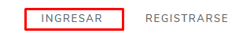

Para ingresar, las credenciales son:

1. Email: [proveedor@app.com](mailto:proveedor@app.com)  
   password: root
2. Email: [cliente@app.com](mailto:cliente@app.com)  
   password: root

Al ingresar como proveedor, para registrar nuevo inventario de un producto, debe dar en el boton

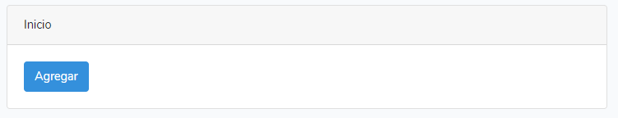

Seleccionar el producto al que desea agregarle más cantidad

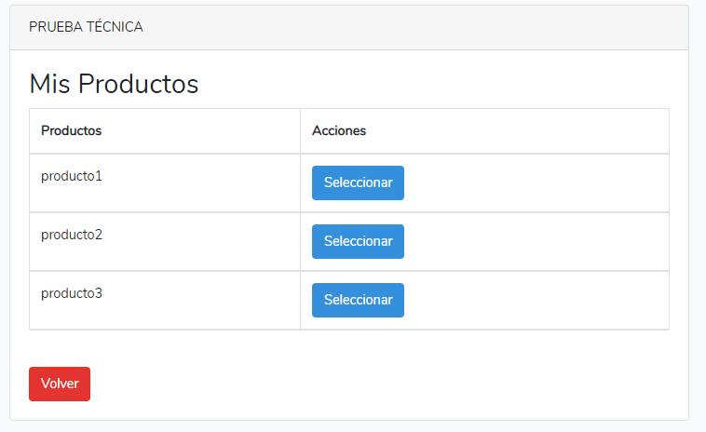

Una vez seleccionado el producto, diligenciar la información y dar en el boton de guardar para actualizar la informacion del producto seleccionado

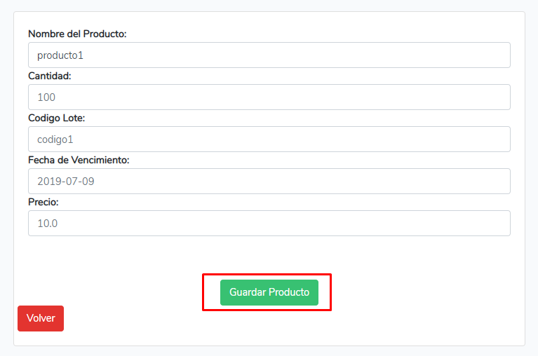

Al ingresar como cliente, dara en el boton comprar para que se vea la interfaz que permite seleccionar el boton “ver productos” y “comprar”

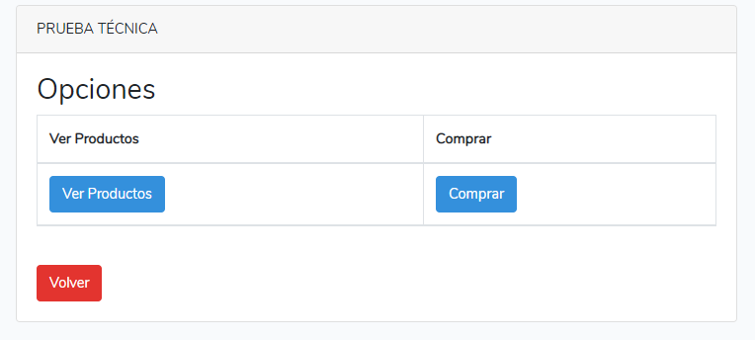

Con el botón de “ver productos” se mostrara la siguiente interfaz

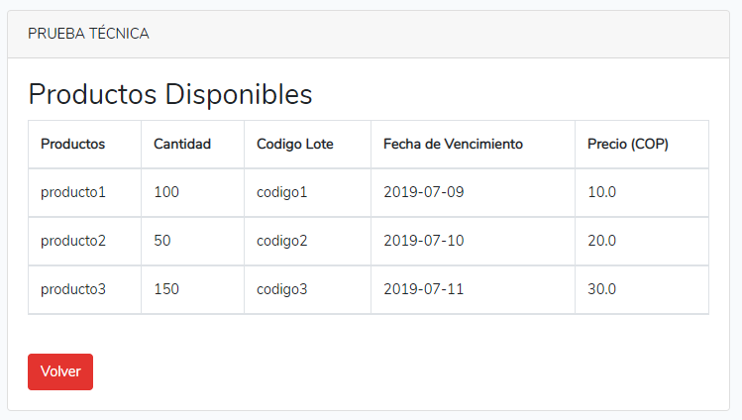

Y con el boton de “comprar” la siguiente interfaz 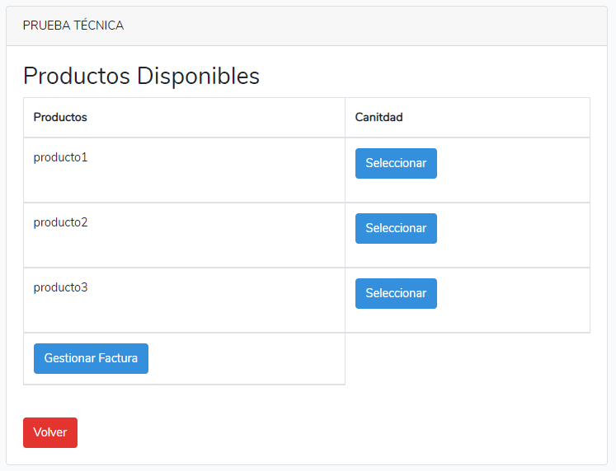

El cliente debe seleccionar el producto que desee comprar y digitar la cantidad a comprar, para luego añadir al carro de compras por medio del botón “añadir producto”.

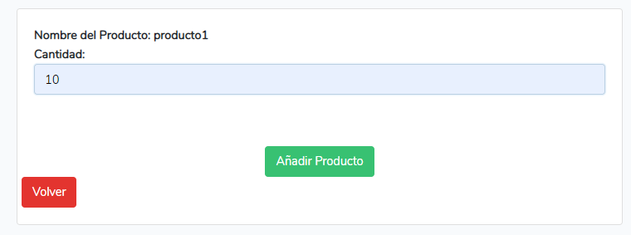

Con el boton “gestionar factura” se muestran los productos añadidos al carro de compras, el subtotal por producto y el total de la compra. 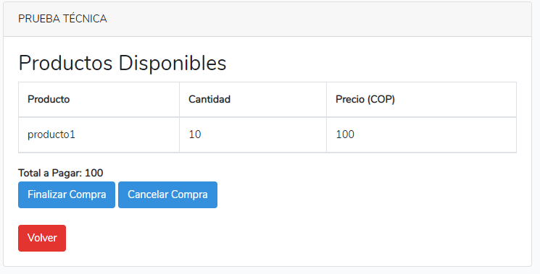

Con el boton “finalizar compra” el cliente finaliza la compra y sale un mensaje de que la compra fue exitosa

Con el boton “cancelar compra” el cliente cancela la compra y sale un mensaje de que la compra se cancelo exitosamente.